河南大学音乐学院李静教授
声乐公开课

2019年10月
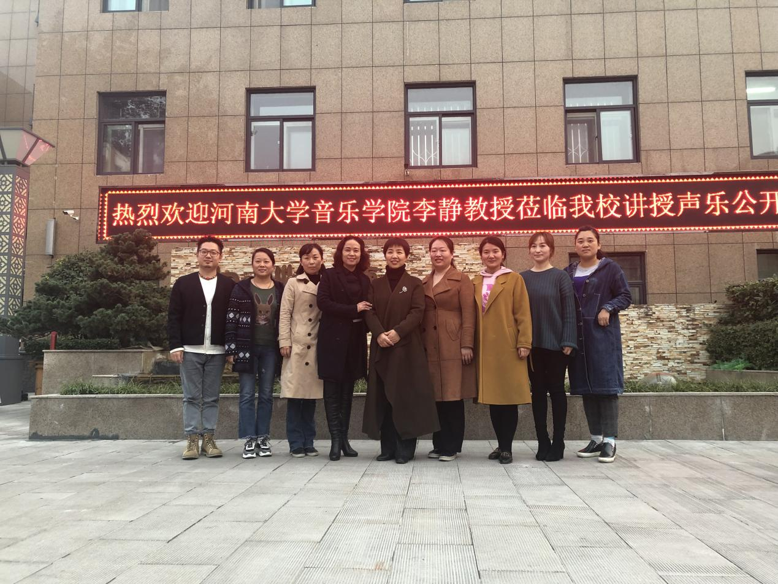
热烈欢迎李静教授为我校教师授课
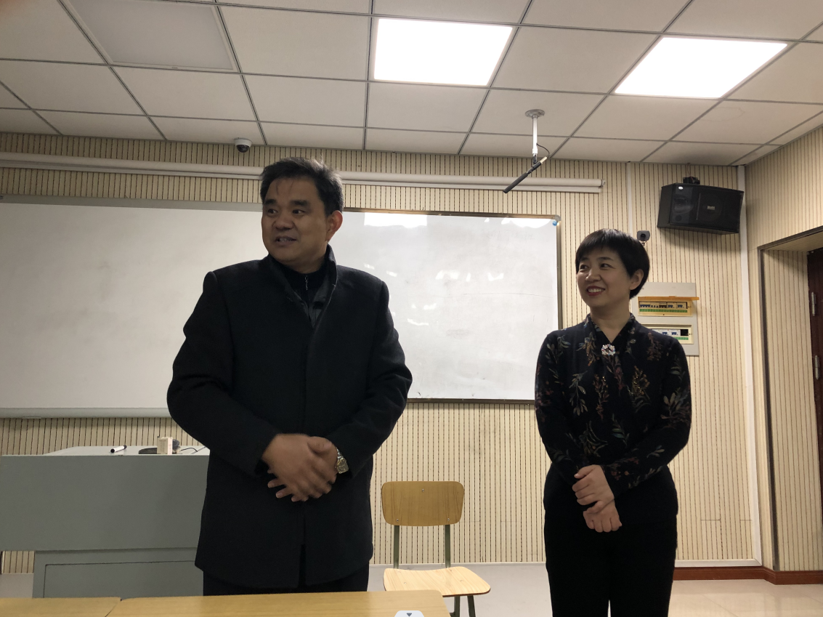
赵校长对老师们的专业学习寄予殷切希望

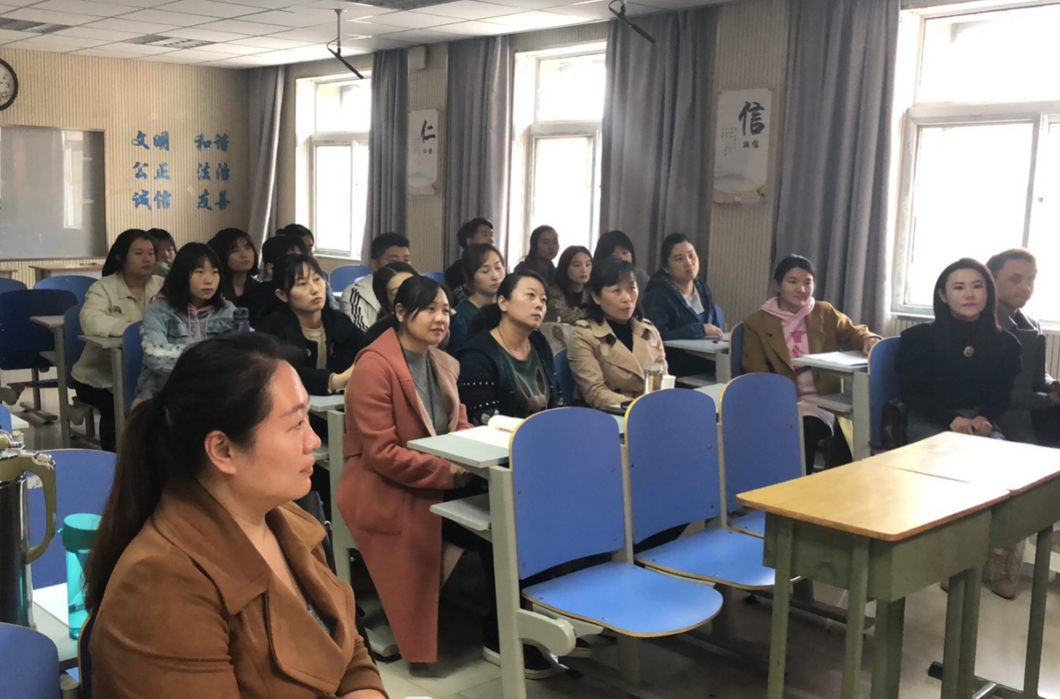
师生认真聆听李静教授讲座

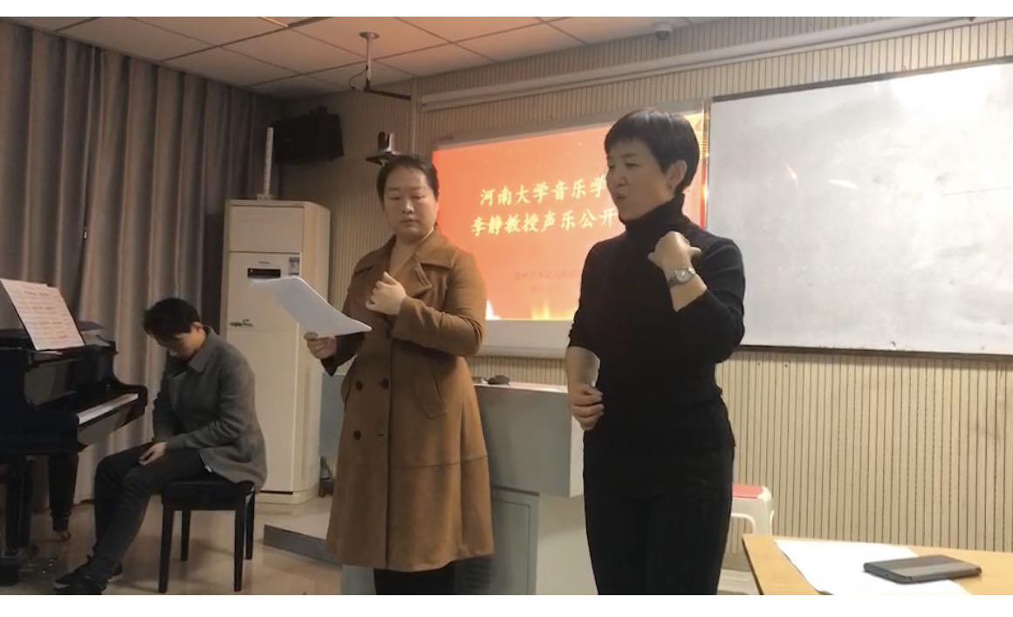
为刘婷老师指导演唱

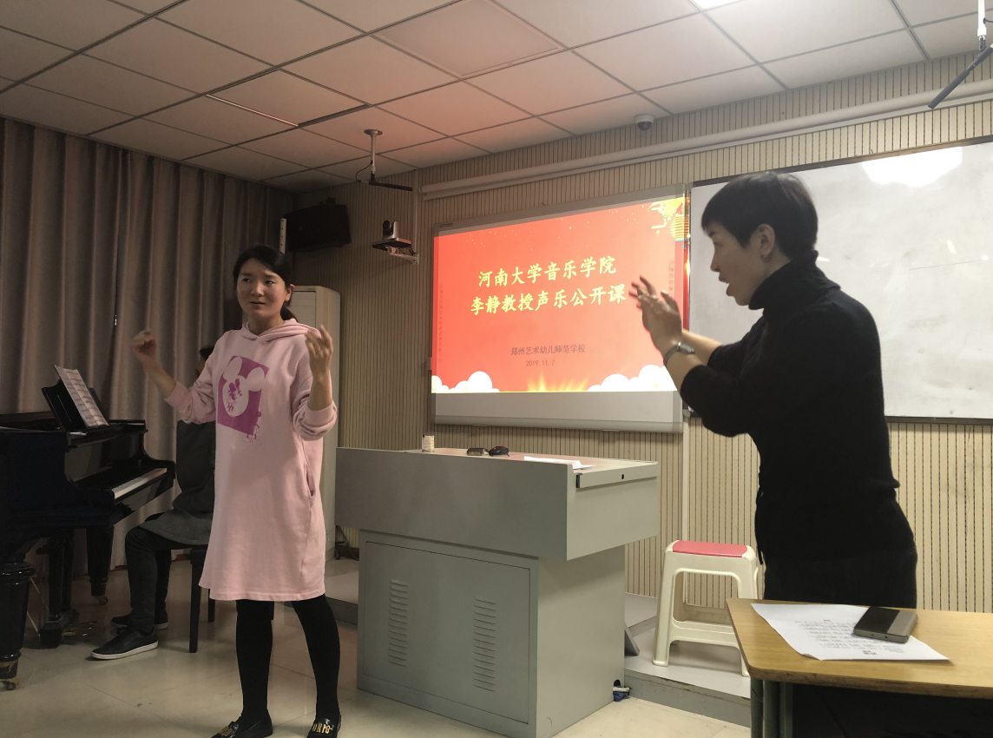
为李丽老师指导演唱

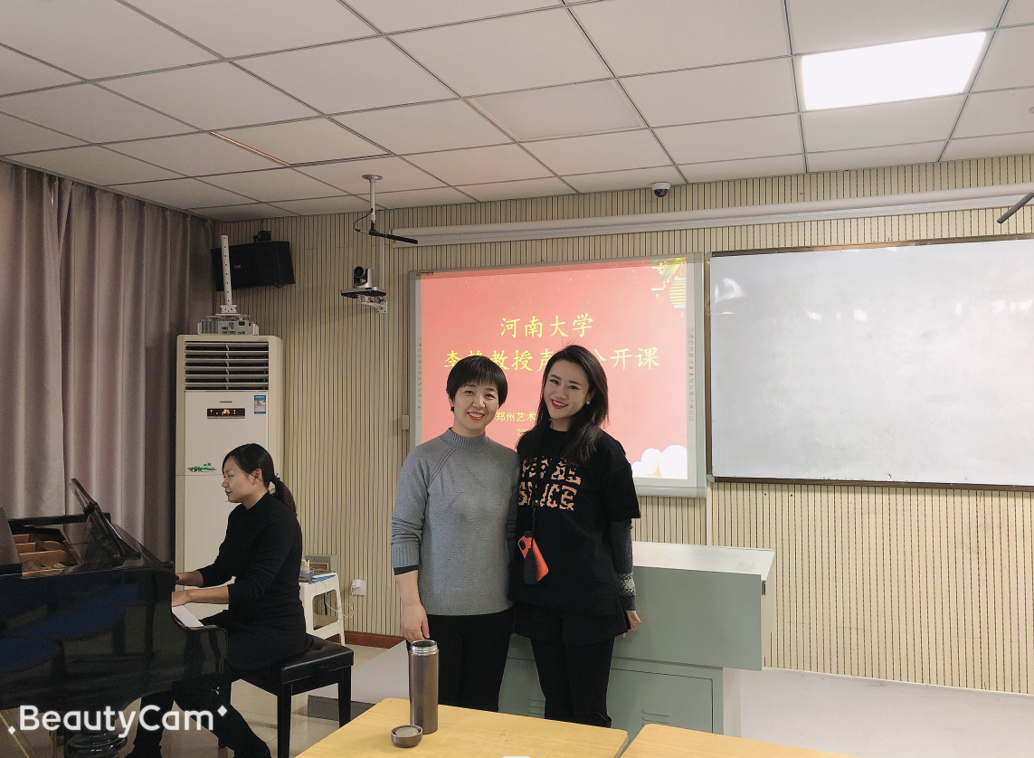
为常怡敏老师指导演唱
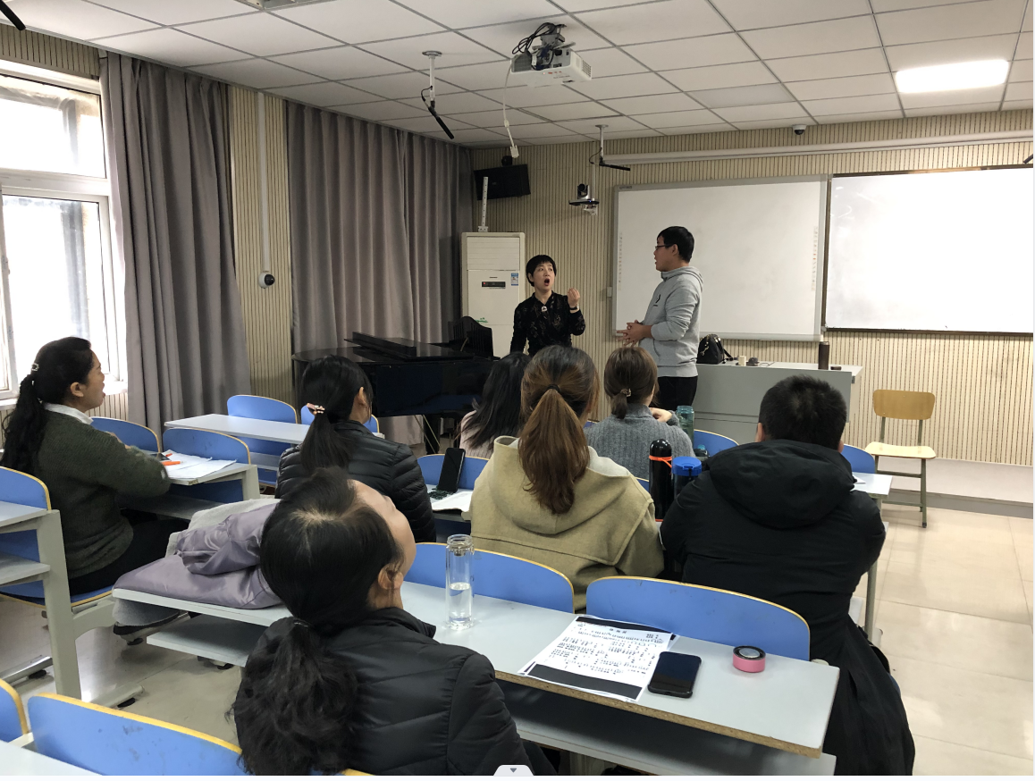
老师们认真聆听演唱
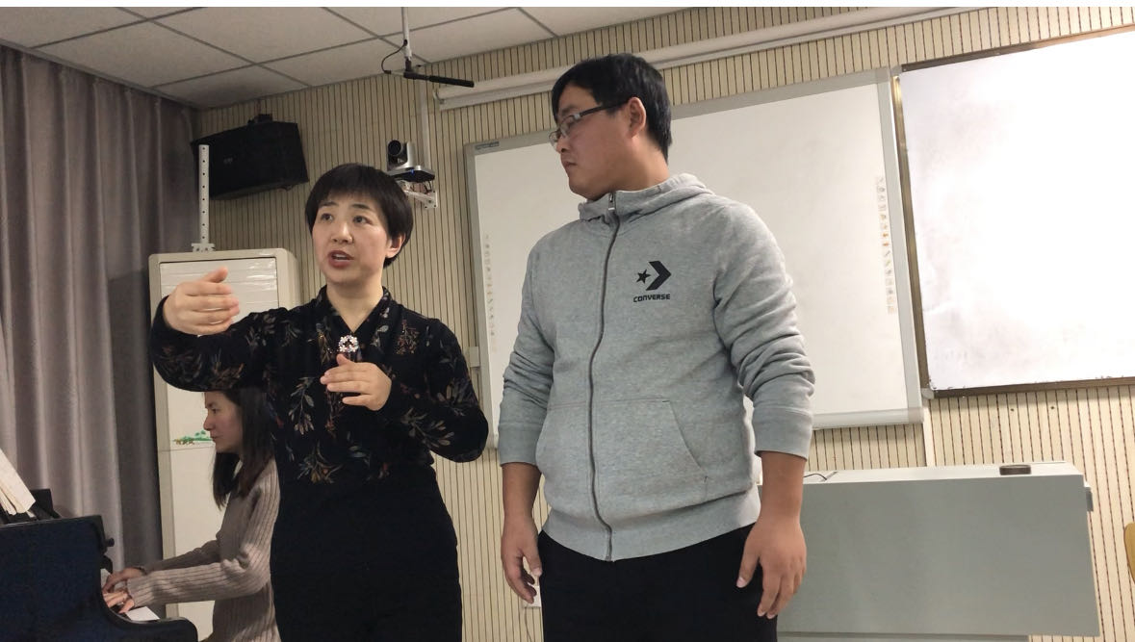
为程炜老师指导演唱

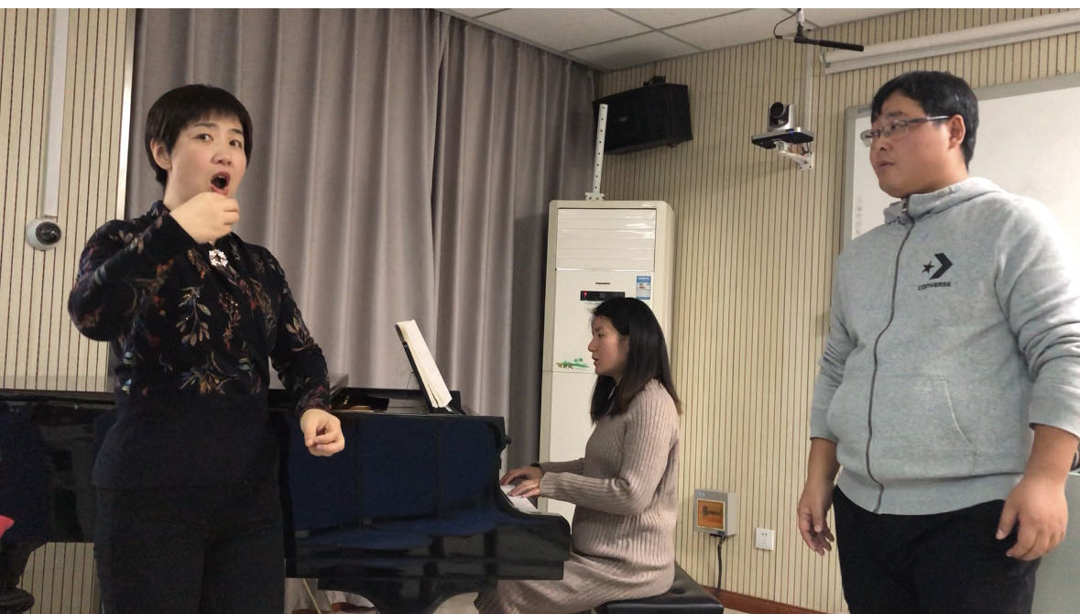
为程炜老师指导演唱

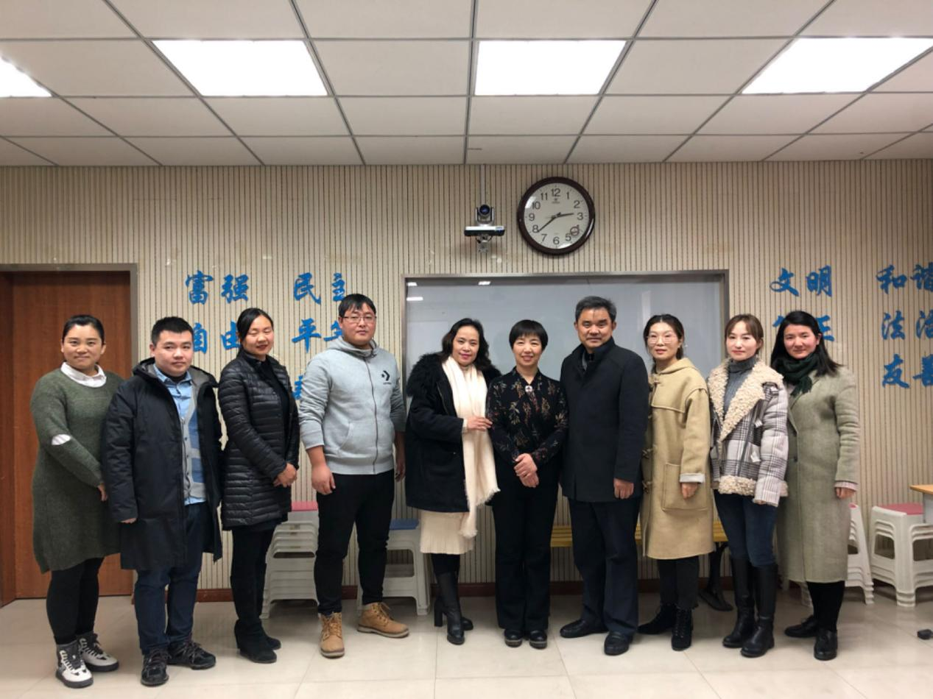
赵校长与李静教授及老师们合影

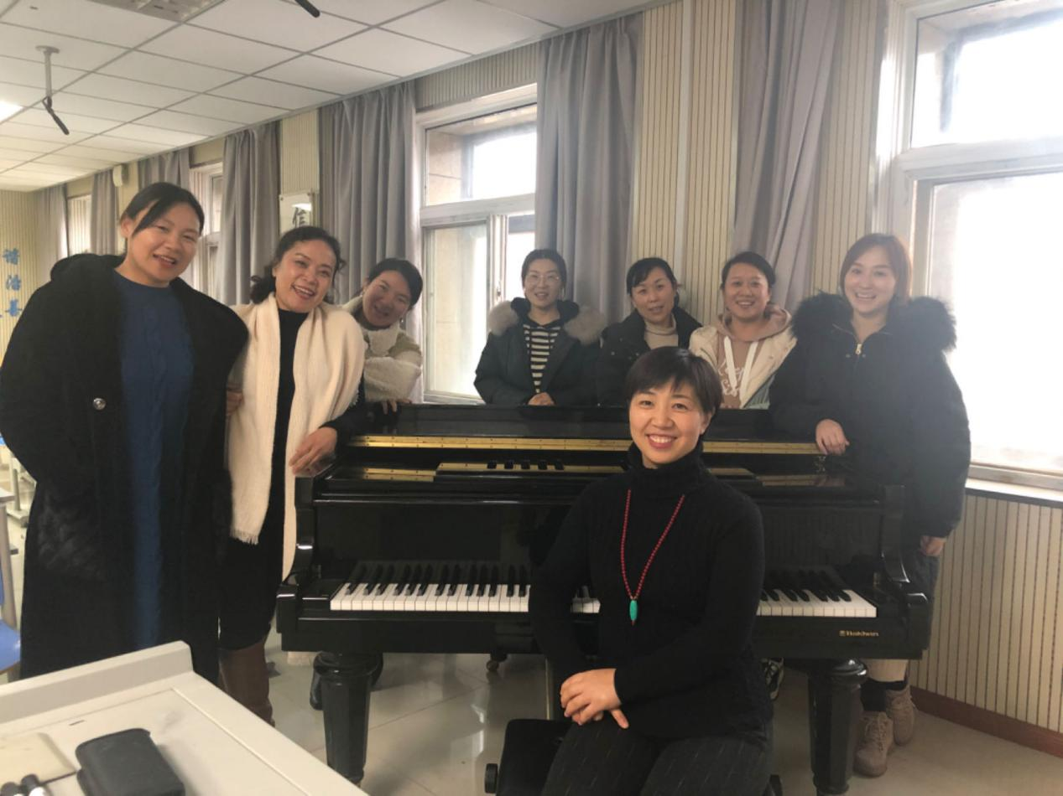
与老师们合影留念

